Ekipno natjecanje u rješavanju zadataka iz
matematike
2. razred SŠ
UPUTSTVA: U zadacima od 1. do 4. i od 11. do 24. samo je jedan od predloženih odgovora točan. Na listiću za odgovore križićem označite krug točnog odgovora. Zadaci od 1. do 4. donose po 1 bod, zadaci od 11. do 17. donose 3 boda, a zadaci od 18. do 24. donose 4 boda.
Ako se označi više kružića, vaš će se zadatak bodovati kao da nije rješavan.
U zadacima od 5. do 10. potrebno je rješenje upisati na listić za odgovore. Priznaje se samo točno rješenje. Zadaci od 5. do 10. donose 2 boda.
Nije dozvoljena uporaba džepnog računala, mobitela, niti bilo kakvih priručnika.
Natjecanje traje 80 minuta.
1. Koji od prikazanih grafova prikazuje graf funkcije $f\left(x\right)={\left(\frac{1}{3}\right)}^{x}$
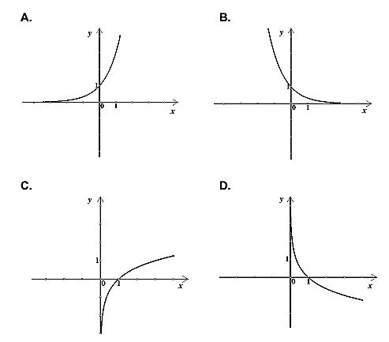
2. Koja je karakteristika tetivnog četverokuta?
A. Može mu se opisati kružnica. B. Zbroj mjera susjednih kutova je 180°.
C. Može mu se upisati kružnica. D. Zbroj mjera nasuprotnih kutova je 360°.

3. Omjer opsega kružnice i njenog promjera jednak je:
A. $2π$ B. $π$ C. $\frac{π}{2}$ D. $\frac{π}{4}$

4. Koja od navedenih tvrdnji vrijedi za kvadratnu jednadžbu $-8x^{2}+6x+8=0$
A. Jednadžba ima kompleksna rješenja B. Jednadžba ima dva različita realna rješenja
C. Jednadžba ima jedno dvostruko realno rješenje D. Jednadžba nema rješenja ni u jednom skupu.
5. Riješite jednadžbu: ${\left(\frac{x-1}{x+3}\right)}^{2}+3=4\left(\frac{1-x}{x+3}\right)$.
6. Odredite kvadratnu funkciju kojoj je -2 jedina nultočka i za koju je $f\left(1\right)=3.$

7. U pravokutnom trokutu vrijedi da je $cosα=\frac{3}{7}$, a hipotenuza c=21. Kolika je duljina stranice b?

8. Riješite nejednadžbu $\log_{2}\left(x-1\right)+\log_{2}\left(x-3\right)≤3.$

9. Koliko je ${\left(iz\overline{z}\right)}^{5}$ ako je $z=2-i$?

10. Od svih brojeva x i y kojima je zbroj -8 odredite ona dva kojima je umnožak prvog s dvostrukim drugim maksimalan?

11. Koliki je zbroj $x_{1}+x_{2}$ gdje su x₁ i x₂ rješenja jednadžbe $5^{x+2}+{\left(\frac{1}{5}\right)}^{x+1}=6?$
A. -6 B. -5 C. -4 D. -3

12. Točke A i B su na pravcu koji s ravninom zatvara kut od 30°. Nalaze se s iste strane ravnine. Kolika je duljina ortogonalne dužine $\overline{AB}$ na tu ravninu, ako je duljina dužine $\overline{AB}$ 12cm?
A. $6\sqrt{3 }$cm B. $6\sqrt{2 }$ cm C. 6 cm D. 8 cm

13. Koliki je koeficijent a od funkcije $f\left(x\right)=ax^{2}+c$ na slici?
A. -3 B. $\frac{1}{3}$ C. $-\frac{1}{3}$ D. 3

14. Koliki je unutarnji kut pravilnog deveterokuta?
A. 135° B. 138° C. 140° D. 142°

15. Koliko iznosi površina kružnog odsječka kojega odsjeca tetiva duljine $4\sqrt{2}$ cm, ako je promjer kruga 8 cm?
A. $\left(2π-4\right) cm^{2}$ B. $\left(2π-8\right) cm^{2}$ C. $\left(4π-4\right) cm^{2}$ D. $\left(4π-8\right) cm^{2}$

16. Izračunajte $\left|{\left(3-4i\right)}^{2}\right|$
A. 25 B. 30 C. 35 D. 40

17. Izračunajte nultočku funkcije $f\left(x\right)=3^{x}-81$.
A. 4 B. 3 C. 2 D. 0

18. Tri četvrtine površine male pizze odgovara površini jedne osmine jumbo pizze. Ako je polumjer male pizze 12 cm, koliki je polumjer jumbo pizze?
A. $12\sqrt{7}$ B. $12\sqrt{5}$ C. $12\sqrt{3}$ D. $12\sqrt{6}$
19. Troškovi planirane zabave iznose 300 kuna. Ako se zabavi priključi još troje učenika, ulog po učeniku smanjit će se za 5 kn. Koliko je učenika u početku planirano za zabavu?
A. 18 B. 24 C. 12 D. 10

20. Matko želi na svojoj kući imati vrata u obliku parabole. Mora paziti na dimenzije otvora. Najveća visina vratiju može biti 2.5 m, a širina pri zemlji 1.2 m. Kolika je širina vratiju na visini 2.2 m?
A. 0.42 m B. 1.32 m C. 0.85 m D. 0.25 m

21. Dva zrakoplova uzletjela su s istog uzletišta u isto vrijeme . Jedan je letio na istok, a drugi na jug. Nakon 120 minuta bili su udaljeni 1000 km. Koliko je put prešao zrakoplov koji je letio na jug, ako je zrakoplov koji je letio na istok imao tri puta veću prosječnu brzinu?
A. 216.23 km B. 316.23 km C. 416.23 km D. 516.23 km
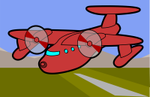
22. Vatrogasne ljestve duljine 16 m stoje na vatrogasnom vozilu na visini 2.5 m iznad tla. Koliku visinu (od zemlje) zgrade mogu dosegnuti ako su postavljene pod kutom 60°?
A. 10.36 m B. 70.36 m C. 16.36 m D. 105.36 m

23. Miješamo tri vrste kave. Ako uzmemo 130 kg kave po 30 kn/kg, 160 kg za 32 kn/kg, koliko moramo uzeti kave o 43 kn/kg da cijena mješavine bude 38 kn/kg?

A. 100 B. 200 C. 300 D. 400

24. Projektil se nakon t sekundi nakon ispaljivanja nalazi na visini $h\left(t\right)=-2{\left(t-11\right)}^{2}+310$ izraženoj u metrima. Koliko će sekundi projektil biti na visini iznad 182 metra?
A. 4 B. 10 C. 16 D. 22

